**EXCELENTÍSSIMO SENHOR PRESIDENTE DA ASSEMBLEIA LEGISLATIVA DO ESTADO DO TOCANTINS.**

*Requer Votos de aplausos ao* CABO PM NEILSON LOPES DE OLIVEIRA *por sua bravura no salvamento de uma criança com quadro de engasgamento.*

O Deputado que o presente subscreve vem nos termos regimentais desta Augusta Casa de Leis, após anuência do Plenário vem requerer a Vossa Excelência Votos de aplausos ao CABO PM NEILSON LOPES DE OLIVEIRA por sua bravura no salvamento de uma criança com quadro de engasgamento.

**JUSTIFICATIVA**

O Cabo Neilson estava de folga e passava pelo local quando   
percebeu uma multidão aflita, e várias pessoas verdadeiramente desesperadas e uma criança nos braços de uma pessoa que não sabia o que fazer. Aproximou-se já sendo informado que a criança estava engasgada e já desfalecida, pois já havia um tempo sem respirar.  
Identificou-se como policial militar e pegou a criança, uma menina, nos braços e iniciou a manobra de reanimação, e que somente depois de cerca de dois minutos o bebê voltou a respirar.

As câmeras de segurança gravaram tudo e dá para perceber claramente os esforços, persistência e dedicação do militar para reanimar a criança.  
Logo que voltou a viver, todos os presentes aplaudiram, sorriram, choraram, louvaram a Deus emocionados, com palavras de gratidão pela atitude do PM, principalmente a mãe que, desesperada, assistia a tudo e via suas esperanças se esvaindo.  
A mãe que viajava em um dos ônibus, não se cansou de agradecer ao Cabo Neilson por tão importante ação na vida da sua filha.

A criança se engasgou depois que ela lhe deu um pedaço de salgado com um pouco de suco. Quando a equipe de Bombeiros chegou, a criança já estava salva, e que foi levada ao hospital, tendo o médico plantonista atestado que a manobra feita pelo Policial Militar, a fez voltar a vida sem sequelas.

Solicito que deem ciência através do 8º BPM (8º Batalhão da Polícia Militar), em Paraíso do Tocantins, situado à Rua Graça Aranha, setor Serrano II.

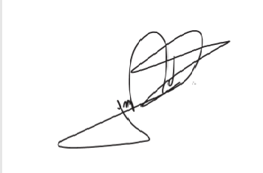

JORGE FREDERICO

Deputado Estadual